PÀGINA
CLUB ESCACS
PEC-2
Eines HTML i CSS II
Alumno: Jordi Sánchez Torras
https://github.com/jorditosa/drupal

Contenido
Briefing y template inicial ……………… 2
Dependències…………………………… 3
Components Bootstrap………………….. 5
Personalització de la llibreria……….…... 8

Briefing y template inicial

L'objectiu principal d'aquest projecte és proporcionar als membres del club i als visitants de la pàgina una plataforma en línia on puguin accedir a informació actualitzada sobre l'esport d'escacs i millorar les seves habilitats i estratègies en el joc.

Per a la creació d'aquesta pàgina web, s'ha utilitzat la llibreria de Bootstrap, una eina popular i amplament utilitzada en el disseny de pàgines web. S'ha implementat una interfície fàcil d'utilitzar i navegar, amb una estètica atractiva i moderna.

A més, s'ha creat una pàgina de creació lliure que conté una guia interactiva de jugades d'escacs, amb l'objectiu de proporcionar als usuaris una experiència més entretinguda i informativa.

Guia d’estils bàsics

Pel web s’ha utilitzat una paletta de colors extreta de https://colorhunt.co/. Hi ha infinitat de paletes predefinides, majoria d’elles amb 4 colors que ja ens son més que suficients pel projecte que volem crear.

I per la tipo, s’ha seleccionat la font Borna. És de pagament, però ja la tenia d’un projecte personal i l’he aproitat.

Dependències

En primer lloc prepararem la configuració inicial amb les dependències que controlaran els nostres estils.

→ Primer configurarem la llibreria Bootstrap, versió 5, i l’adaptarem per poder treballar-la amb Sass.
npm i --save bootstrap @popperjs/core

I l’importem al arxiu principal de scss

@import "bootstrap/scss/bootstrap";

→ Seguidamente prepararem la configuració del linter, Stylelint.

npm install --save-dev stylelint
I configurarem l’arxiu amb les següents regles:
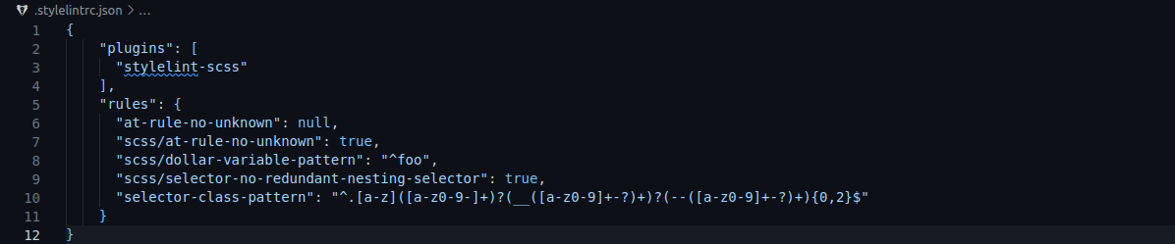
Comentaris:

→ MD. Markdown és un llenguatge molt conegut que actualment s’utiliza molt per a documentar i mostrar-ho a les pàgines html. És robust pel que genera un minim marge d’error en la seva escriptura i compilació.
Utilitzarem la llibreria Marked per renderitzar markdown.

npm install marked

→ I18next és una llibreria per a treballar amb traduccions. Amb una configuració no molt díficil, podem crear un botó que apliqui els textos del idioma que seleccionem. Pel treball en qüestió, utilitzarem de base de dades arxius javaScript amb un objecte principal amb els textos i continguts oficials del web. Tindrem només català i castellà.

En aquest cas, vist que he tingut alguns problemes amb la web deployed a producció, utilitzaré carga mitjançant CDN.

<script src="https://cdnjs.cloudflare.com/ajax/libs/i18next/22.4.15/i18next.min.js" integrity="sha512-fDt50cr//jIKim9lb8ly/E4obyrGx7hIK0irvSAg0X7awULsliT1Q8GYVqkfeovyWX3arQoLn6MOmjNKqD8MZA==" crossorigin="anonymous" referrerpolicy="no-referrer"></script>

→ @zkreations/imagehover, es una llibreria molt fàcil d’utilitzar, on un cop importat l’arxiu scss al nostre projecte, simplement afegint classes a les imatges provoca l’efecte hover corresponent.

Components Bootstrap

Els components de Bootstrap són un conjunt de blocs de construcció o elements predefinits que es poden utilitzar per crear interfícies d'usuari en pàgines web. Aquests components inclouen una àmplia gamma d'elements com ara botons, icones, menús de navegació, taules, formularis, caixes de diàleg, alertes, carruseles i molt més.

Aqui hi ha un reucll dels components utilitzats al projecte:

Navbar
L'element "navbar" és un component de Bootstrap que s'utilitza per crear menús de navegació responsius i adaptatius. Aquest component és molt útil perquè permet als usuaris accedir fàcilment a diferents seccions o pàgines del lloc web, independentment del dispositiu que estiguin utilitzant.
La "navbar" de Bootstrap és una barra horitzontal que normalment es col·loca a la part superior de la pàgina. Aquesta barra pot contenir diferents elements, com ara enllaços a pàgines, botons d'acció, formularis de cerca o menús desplegables. A més, la "navbar" de Bootstrap inclou opcions per personalitzar el seu aspecte, com ara la seva posició, el seu color i la seva animació.

UTILITZACIÓ → En el nostre projecte s’ha utilitzat per constrüir el menú de navegació principa a tot el web, el que ocuparà tots els headers de cadascuna de les pàgines.

Card

El component "Card" de Bootstrap és un element visual que s'utilitza per mostrar informació d'una manera estructurada i atractiva. Les "Cards" són caixes rectangulars amb diferents seccions i poden contenir text, imatges, botons o altres components interactius.

Amb aquesta funcionalitat, Bootstrap facilita la creació de dissenys responsius i adaptatius a diferents dispositius, com ara tauletes o telèfons mòbils.
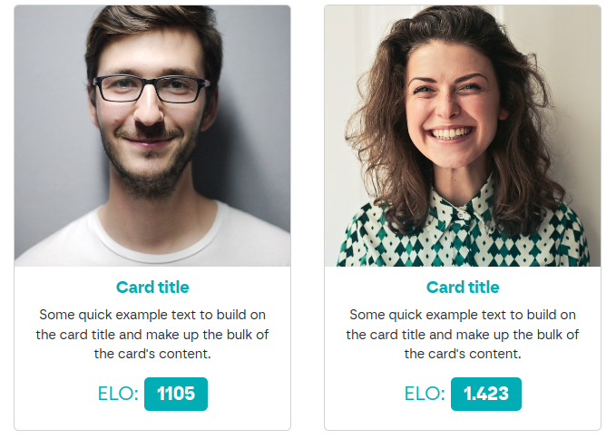

UTILITZACIÓ → En el nostre projecte s’han utilitzat per montar, juntament amb les propietats de Grid Bootstrap, una graella amb els team member a la pàgina about.

Badge
El component "badge" de Bootstrap és una etiqueta que s'utilitza per ressaltar informació important o destacada dins d'una pàgina web. Aquesta etiqueta es pot afegir a diferents elements HTML, com ara botons, enllaços o elements de llista, i es pot personalitzar per mostrar diferents colors, tipus de lletra i fons.

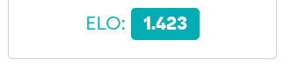

UTILITZACIÓ → S’han introduit els badges a la pàgina about, per mostrar les puntuacions ELO de cada persona del club.

Breadcumb
L'element "breadcrumb" de Bootstrap és un component de navegació que ajuda a l'usuari a entendre la seva ubicació dins d'un lloc web o aplicació. Consisteix en una sèrie de línies de text separades per símbols que representen les pàgines o seccions anteriors que l'usuari ha visitat per arribar a la pàgina actual.
L'element "breadcrumb" ajuda a l'usuari a orientar-se dins del lloc web o aplicació, ja que mostra la jerarquia de les pàgines i ajuda a comprendre la relació entre les diferents seccions. Això pot ser especialment útil en llocs web amb moltes pàgines o en aplicacions amb diverses capes i submenús.


UTILITZACIÓ → En totes les pàgines interiors, és a dir, totes excepte la home, s’ha introduit el breadcumb per facilitar més la interacció i navegació del usuari.

Personalització de la llibreria

https://www.atipofoundry.com/fonts/borna
https://marked.js.org/
https://www.cssscript.com/smooth-image-hover-effects/

